鄭淑麗
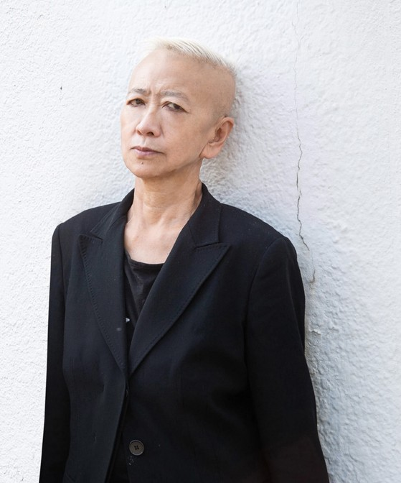

鄭淑麗是藝術家暨電影導演，使用各種藝術媒材和電影格式創作，包括裝置藝術、表 演、網路藝術、公共藝術、影像裝置、劇情片和行動網路劇等。她的藝術追求一種穿 越社會、地理、政治與經濟結構疆界的想像與慾望，重新定義性別、角色、機制等。身 為網路藝術先驅，她創作的《布蘭登》（BRANDON，1998-1999）為首件由美國紐約古 根漢美術館委託製作及納入館藏的網路藝術作品。從上世紀 90 年代活躍於網路空間進 行創作，鄭淑麗現則退居到「後網路崩毀」（post-netcrash）情境中、人體內「生物網」
（BioNet）地帶，在當前系列作品中呈現了病毒愛與生物駭（viral love biohack），如
《UKI》（2009 至今）以及《UNBORN0x9》（2019）。 mauvaiscontact.info

Shu Lea Cheang © TFAM

保 羅．普雷西亞多
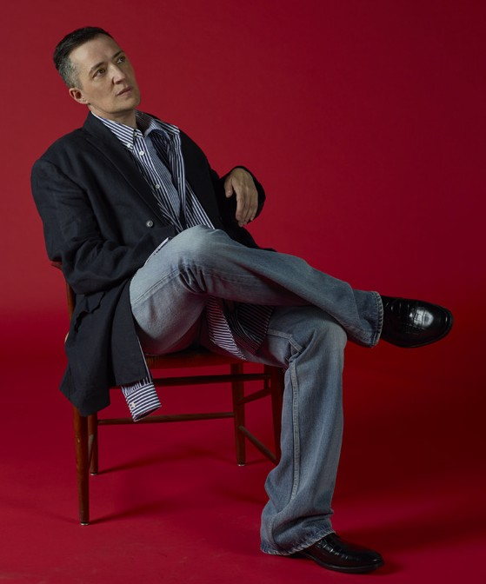

保羅．普雷西亞多（Paul B. Preciado）身兼作家、哲學家與策展人，是性別與性政治 研究的思想領袖之一。他於紐約的社會研究新學院獲得哲學和性別理論碩士學位，同 時也是榮譽畢業生和傅爾布萊特學人，並於普林斯頓大學取得哲學與建築理論博士學 位。他自 2014 年到 2017 年擔任第 14 屆文件展（卡塞爾 / 雅典）的公共活動策展人。其 著作包括《反性宣言》、《神農毒癮：性、藥物與生命政治》及《色情烏托邦》，並以 後者於法國獲頒薩德獎（Sade Prize）。他目前是巴黎龐畢度中心的駐館研究學者， 新書為《天王星公寓》。

Paul B. Preciado © Catherine Opie

臺北市立美術館
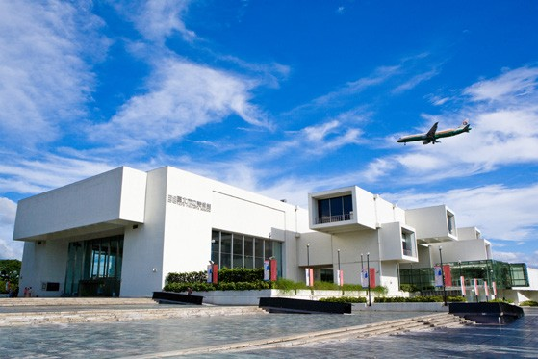

臺北市立美術館創立於 1983 年，為臺灣第一座，亦為亞洲歷史最悠久的現當代美術館 之一。三十五年的發展歷程，北美館不僅促進了臺灣近現代藝術的活絡，也持續與國 際當代藝術的脈動同步。自 1998 年開始舉辦台北雙年展，為亞洲地區歷史最悠久的雙 年展之一；並於 1995 年始參加威尼斯藝術雙年展。近年來由於臺灣藝術家、藝術機構 於全球藝術社群的平台參與度提升，產生更趨細密而複雜的連結網絡，本屆提名委員 進而對代表台灣館之藝術家推薦有更多全球趨勢性的著墨。 www.tfam.museum

